Emilia Brandys

Nr albumu: 409963, Geoinformatyka

Ćwiczenie nr. 9

**TESTOWANIE WYDAJNOŚCI ZŁĄCZEŃ I ZAGNIEŻDŻEŃ DLA SCHEMATÓW ZNORMALIZOWANYCH I ZDENORMALIZOWANYCH**

## Wstęp

Celem ćwiczenia nr. 9 jest szybkości działania dwóch serwerów SQL: PostgreSQL oraz MySQL. Czerpiąc z badania dotyczącego relacyjnych baz danych pt.: „Wydajność złączeń i zagnieżdżeń dla schematów znormalizowanych i zdenormalizowanych” zrealizowanego przez Łukasza Jajeśnicę oraz Adama Piórkowskiego wykonano te same przedstawione tam kroki, aby samodzielnie zbadać wydajność złączeń oraz zapytań na własnym sprzęcie.

## Stworzenie tabeli geochronologicznej

W języku SQL stworzono nową bazę danych, a w niej skonstruowano skróconą tabelę geochronologiczną (Tabela 1) aby zaprezentować:

1. Schemat znormalizowany (schemat płatka śniegu)

Stworzono go w następujący sposób:

Utworzono 5 znormalizowanych tabel: GeoEon, GeoEra, GeoOkres, GeoEpoka, GeoPietro oraz przedstawiono na schemacie (Rysunek 1). Tabele wypełniono nazwami oraz indeksami eonu, er, okresów, epok i pięter oraz ustawiono klucze obce.

Rysunek

1. Schemat zdenormalizowany (schemat gwiazdy)

Utworzono tabelę GeoTabela, która jest złączeniem naturalnym wszystkich powyższych tabel za pomocą zapytania:

CREATE TABLE GeoTabela AS (SELECT * FROM GeoPietro NATURAL JOIN GeoEpoka NATURAL JOIN GeoOkres NATURAL JOIN GeoEra NATURAL JOIN GeoEon );

Rysunek

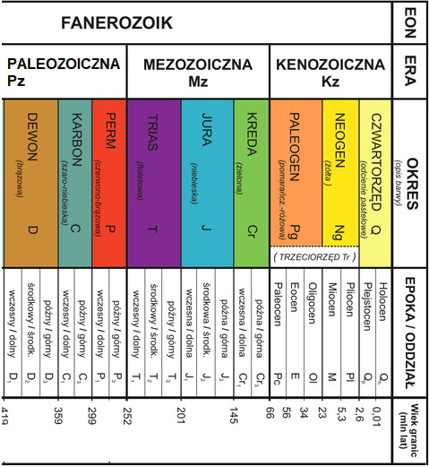

Tabela

## Testy wydajności

W zapytaniach łączono dane razem z danymi o rozkładzie jednostajnym z Tabeli milion(Rysunek 3), która została stworzona na podstawie złączenia Tabeli dziesięć(Rysunek 3) w następujący sposób:

create table Dziesiec(cyfra int,bit int);

create table Milion(liczba int,cyfra int, bit int);

insert into Dziesiec values (0,1);

…

insert into Dziesiec values (9,1);

CREATE TABLE Milion(liczba int,cyfra int, bit int); INSERT INTO Milion SELECT a1.cyfra +10* a2.cyfra +100*a3.cyfra + 1000*a4.cyfra + 10000*a5.cyfra + 10000*a6.cyfra AS liczba , a1.cyfra AS cyfra, a1.bit AS bit FROM Dziesiec a1, Dziesiec a2, Dziesiec a3, Dziesiec a4, Dziesiec a5, Dziesiec a6 ;

Rysunek Schemat tabel

* 1. Parametry sprzętu i oprogramowania na którym zostały wykonane poniższe zapytania

1. CPU: Intel Core i5-8265U 1.6GHz with Turbo Boost up to 3.9 GHz
2. RAM: 8GB DDR4 Memory
3. SSD: 512GB PCIe NVMe
4. S.O. : Windows 11
5. Systemy zarządzania bazami danych: MySQL wersja 8.0.33 oraz PostgreSQL wersja
   1. Zapytania

1:

SELECT COUNT(*) FROM Milion INNER JOIN GeoTabela ON (mod(Milion.liczba,68)=(GeoTabela.id_pietro));

2:

SELECT COUNT(*) FROM Milion INNER JOIN GeoPietro ON (mod(Milion.liczba,68)=GeoPietro.id_pietro) NATURAL JOIN GeoEpoka NATURAL JOIN GeoOkres NATURAL JOIN GeoEra NATURAL JOIN GeoEon;

3:

SELECT COUNT(*) FROM Milion WHERE mod(Milion.liczba,68)= (SELECT id_pietro FROM GeoTabela WHERE mod(Milion.liczba,68)=(id_pietro));

4:

SELECT COUNT(*) FROM Milion WHERE mod(Milion.liczba,68)= (SELECT GeoPietro.id_pietro FROM GeoPietro NATURAL JOIN GeoEpoka NATURAL JOIN GeoOkres NATURAL JOIN GeoEra NATURAL JOIN GeoEon;

Testy wykonano w dwóch częściach:

1. Z indeksami tylko na kluczach głównych tabel

CREATE INDEX IndEon ON GeoEon(id_eon);

CREATE INDEX IndEpoka ON GeoEpoka(id_epoka);

CREATE INDEX IndEra ON GeoEra(id_era);

CREATE INDEX IndOkres ON GeoOkres(id_okres);

CREATE INDEX IndPietro ON GeoPietro(id_pietro);

CREATE INDEX IndTabGeo ON GeoTabela(id_pietro);

1. Z indeksami na wszystkich kolumnach tabel, które brały udział w złączeniu

CREATE INDEX IndTab ON GeoTabela(id_eon, id_era, id_okres, id_epoka);

CREATE INDEX IndMilion ON Milion(Liczba);

## Wyniki testów

Powtarzając kilkukrotnie zapytania otrzymano następujące wyniki i zestawiono je w tabeli:

|  |  |  |  |  |  |  |  |  |
| --- | --- | --- | --- | --- | --- | --- | --- | --- |
|  | **1 ZL** | | **2 ZL** | | **3 ZG** | | **4 ZG** | |
|  | **MIN[s]** | **SR[s]** | **MIN[s]** | **SR[s]** | **MIN[s]** | **SR[s]** | **MIN[s]** | **SR[s]** |
| **BEZ INDEKSÓW** |  | | | | | | | |
| **MySQL** | 1,562 | 1,582 | 2,547 | 2,711 | 1,609 | 1,687 | 2,578 | 2,652 |
| **PostgreSQL** | 0,195 | 0,230 | 0,327 | 0,346 | 9,392 | 10,162 | 0,192 | 0,262 |
| **Z INDEKSAMI** |  | | | | | | | |
| **MySQL** | 0,875 | 0,965 | 1,407 | 1,473 | 0,953 | 1,039 | 1,437 | 1,480 |
| **PostgreSQL** | 0,166 | 0,193 | 0,280 | 0,320 | 9,398 | 9,763 | 0,196 | 0,224 |

## Wnioski

Podsumowując, czas wykonania zapytań w PostgreSQL jest mniejszy w przypadku wykonywania wszystkich zapytań, nie licząc 3, gdzie jest zdecydowanie dłuższy. Po dodaniu indeksowania czas jest krótszy i w MySQL jak i PostgreSQL.